**FOURTH GRADE (4°) “PLACES IN THE CITY”**

**Asignatura:** Inglés **Curso:** cuarto

**Fecha:** semana 29 Junio al 10 de Julio **Docente:** Paula Sepúlveda Millán

**Nombre del Alumno:** ____________________________________

**I.- Objetivo de Aprendizaje:** Reconocen palabras y expresiones que nombran lugares de la ciudad.Identifican palabras y frases acerca de lugares en la ciudad. Asocian palabras de vocabulario aprendido o palabras que conocen con una imagen. Reconocen palabras y expresiones que nombran lugares de la ciudad. Siguen un modelo para escribir. (OA 2-3-6-7-13)

**II.- Contenido:** Places in the city “lugares en una ciudad”

**III.- Objetivo de la clase**: Crear una maqueta con material reciclable identificando con nombres los lugares de una ciudad con contenidos aprendidos las últimas clases

**IV.- Indicaciones generales:** leer atentamente las instrucciones,

* Cada una de los trabajos son evaluados en los plazos establecidos.

* Favor no olvidar poner nombre y apellido a sus tareas

* Pide ayuda a un adulto para realizar esta actividad

* no necesitas comprar material, utiliza sólo reciclado y que tengas en el hogar

*no es necesario traer esta maqueta al colegio (debido a la contingencia), puedes enviar foto por mail o whatsapp

**V.- Actividad a desarrollar:** observa la imagen de una ciudad y sus respectivos nombres (en Inglés) y crea una maqueta con material reciclable (cajitas de fósforo-remedios-mercadería-palitos-autos de juguete, etc)

Debes etiquetar (en Inglés) identificando qué lugar de la ciudad es con contenidos aprendidos en clases anteriores

Observa la siguiente imagen y utiliza como ejemplo para crear tu propia maqueta de una ciudad, puedes incluir signos de tránsito, árboles, autos, etc

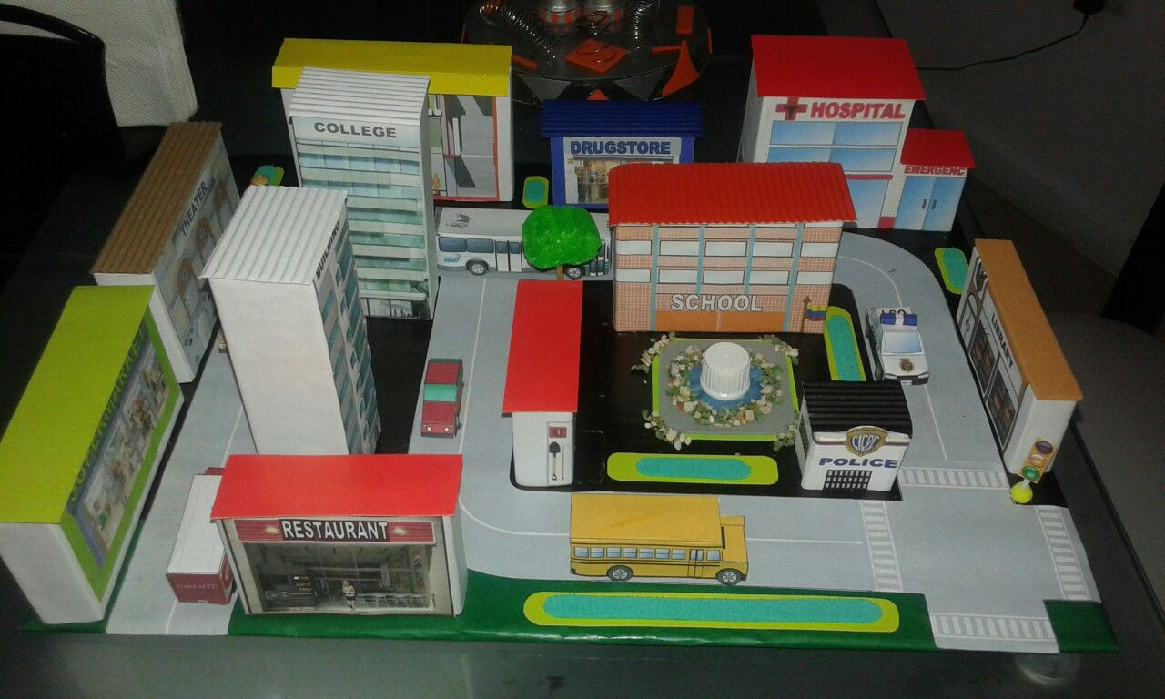

**VI.-** **Retroalimentación:** de acuerdo a lo aprendido como “**ticket de salida**” escribe al menos 4 lugares que aparecen en la imagen de la maqueta

1.__________________________________ 3. ________________________________________

2.__________________________________ 4. ________________________________________

**VII.- Fecha de envío:** recepción y entrega de las guías los días miércoles 01 y 08 de Julio en el colegio

**VIII.- Cómo y/o donde enviar:** vía correo electrónico (capturar imagen en celular y /o escanear) a: [paula.sepulveda@colegio-reneschneider.cl](mailto:paula.sepulveda@colegio-reneschneider.cl) hasta el día 12 de Julio.